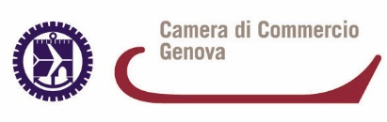
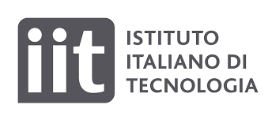

RoboTwin – il sistema robotico teleoperato dell’Istituto Italiano di Tecnologia

“Io robot faccio il pesto al mortaio” è il titolo dell’evento collaterale della IX edizione del Campionato Mondiale di Pesto, organizzato con l’Istituto Italiano di Tecnologia (IIT), che ha come protagonista RoboTwin alle prese, per la prima volta, con la preparazione del vero pesto alla genovese.

Materiale multimediale:
https://multimedia.iit.it/asset-bank/images/assetbox/14ad73d7-5c38-47ea-a5f5-9cd911390942/assetbox.html

RoboTwin è un robot dalle sembianze umanoidi, caratterizzato da un sistema di movimentazione composto da due braccia robotiche dotate di mani poliarticolate e muscoli artificiali che lo rendono in grado di interagire in maniera sicura ed efficace con il mondo e le persone. Le mani di RoboTwin si basano sulla tecnologia della SoftHand, sviluppata da IIT e Università di Pisa e, grazie al concept ispirato alla natura con il quale sono state realizzate, sono in grado di manipolare oggetti, interagire con gli essere umani o maneggiare materiali delicati, mantenendo alto il livello di sicurezza.

RoboTwin inoltre è dotato di una testa che dispone di una serie di sensori e tecnologie, che gli permettono di vedere il mondo circostante, riconoscerne alcune caratteristiche e comunicare. Il sistema può essere connesso a una piattaforma robotica che gli permette di spostarsi nello spazio o può, come in questo caso, essere associato a una postazione di lavoro fissa.

Il sistema robotico, principalmente teleoperato da un essere umano mediante strumenti utilizzati nel campo della realtà virtuale, è caratterizzato da una serie di algoritmi che lo rendono autonomo nell’esecuzione di alcune funzioni di base unendo le caratteristiche di un corpo e un’intelligenza robotica, con quelle che sono le peculiarità, le competenze e le capacità decisionali dell’operatore. Il connubio tra robot e essere umano dà quindi vita ad un sistema con prestazioni superiori a quelle che sono la semplice somma delle due parti.

RoboTwin è in grado di apprendere dall’uomo alcune funzioni e azioni salienti che vengono eseguite durante una fase operativa e può inserirle all’interno del suo schema di elaborazione e intelligenza. Una volta apprese tali funzioni possono poi essere replicate in modo funzionale anche al variare dei contesti operativi o delle situazioni a contorno, come per esempio la variazione casuale della disposizione di oggetti su un tavolo o diversi contesti di lavoro.

RoboTwin è l’esempio prototipale di come le più moderne tecnologie robotiche e di intelligenza artificiale possano essere fuse insieme e utilizzate in diversi contesti operativi che spaziano dall’operatività in luoghi remoti potenzialmente pericolosi o non facilmente accessibili, all’assistenza di persone anziane o isolate, fino ad arrivare ad applicazioni industriali dove la possibilità di apprendimento di nuovi compiti può garantire una maggiore flessibilità produttiva. Le tecnologie utilizzate in RoboTwin vengono oggi applicate e sperimentate in diversi contesti industriali attraverso il laboratorio congiunto JoiinT Lab presso KmRosso (Bergamo), promosso e finanziato dall’Istituto Italiano di Tecnologia e Intellimech, un importante consorzio della meccatronica della Lombardia. Proprio in questa sede di sviluppo diversi attori industriali e di ricerca operano insieme al fine di studiare l’applicabilità di queste tecnologie in contesti reali, per poi sviluppare nuovi business industriali altamente tecnologici, migliorare la qualità lavorativa delle persone, o ancora ottimizzare i processi produttivi.

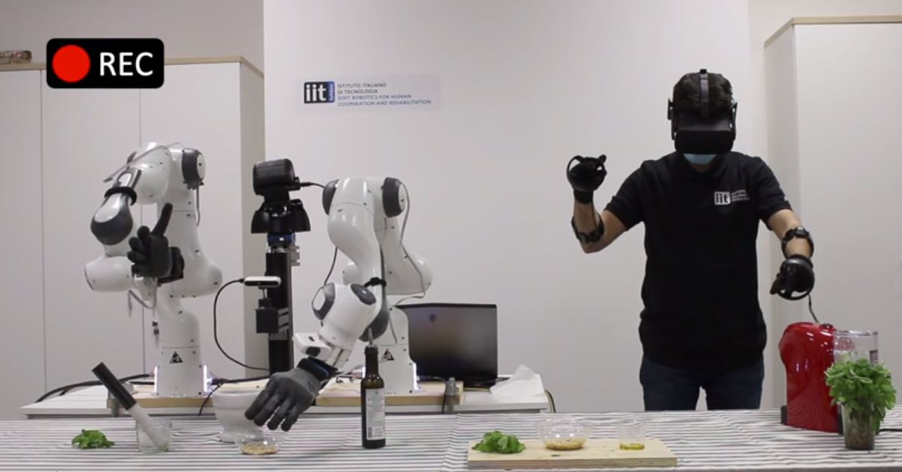

Istituto Italiano di Tecnologia (IIT)
L’Istituto Italiano di Tecnologia è un centro di ricerca scientifica finanziato dallo Stato che promuove lo sviluppo tecnologico con l'obiettivo di sostenere l'eccellenza nella ricerca di base e in quella applicata per favorire lo sviluppo del sistema economico nazionale. L’attività di ricerca di IIT è caratterizzata da una forte multidisciplinarietà e afferisce a quattro aree scientifiche: robotica, scienze computazionali, tecnologie per la scienza della vita e nanomateriali. Lo staff complessivo di IIT conta oltre 2000 persone, di queste circa il 50% proviene dall’estero, da oltre 60 Paesi nel mondo. L’età media del personale IIT è di 35 anni e il 42% è rappresentato da donne. La produzione di IIT ad oggi vanta circa 17000 pubblicazioni, oltre 200 progetti Europei attivi e 50 progetti ERC, più di 1000 titoli di brevetti attivi, 28 start-up costituite e più di 40 in fase di lancio. Oltre ai Central Research Laboratories, un network costituito da 4 sedi dislocate sul territorio genovese, IIT conta 11 centri di ricerca distribuiti sul territorio nazionale (a Torino, due a Milano, Trento, Roma, due a Pisa, Napoli, Lecce, Ferrara e Venezia) e 2 outstation all’estero (MIT ed Harvard negli USA). www.iit.it

Contatti Istituto Italiano di Tecnologia (IIT)
Giuliano Greco +39 366 9107863 giuliano.greco@iit.it; Camilla Dalla Bona +39 335 7308388 camilla.dallabona@iit.it

